ن

**خشکسالی دوره ای است که هوا به شکل غیر معمول خشک می‌شود و آنقدر طول می‌کشد تا مشکلاتی مثل آسیب به محصولات کشاورزی و ذخیره منابع آبی به وجود بیاورد، خشکسالی از طریق کاهش تغذیه سفره های آب زیرزمینی از منابع آب سطحی، افزایش برداشت از طریق چاه های عمیق جهت مصارف کشاورزی، افزایش دما و تبخیر و تعرق و تغییر نوع بارش در نتیجه کاهش میزان تغذیه از بارش های جوی و… بر منابع آب های زیرزمینی موثر میباشد.**

**زمانی که خشکسالی آغاز می شود،بخش کشاورزی بدلیل وابستگی بیش از حد به ذخیره رطوبتی خاک معمولا نخستین بخشی است که تحت تاثیر قرار میگیرد.**

**لذا با توجه به اهمیت بخش کشاورزی ،مدیریت صحیح استفاده از منابع آبی و اجرای روش های تلفیقی به منظور کاهش خسارت خشکی و خشکسالی در سطح باغات توصیه می گردد.**

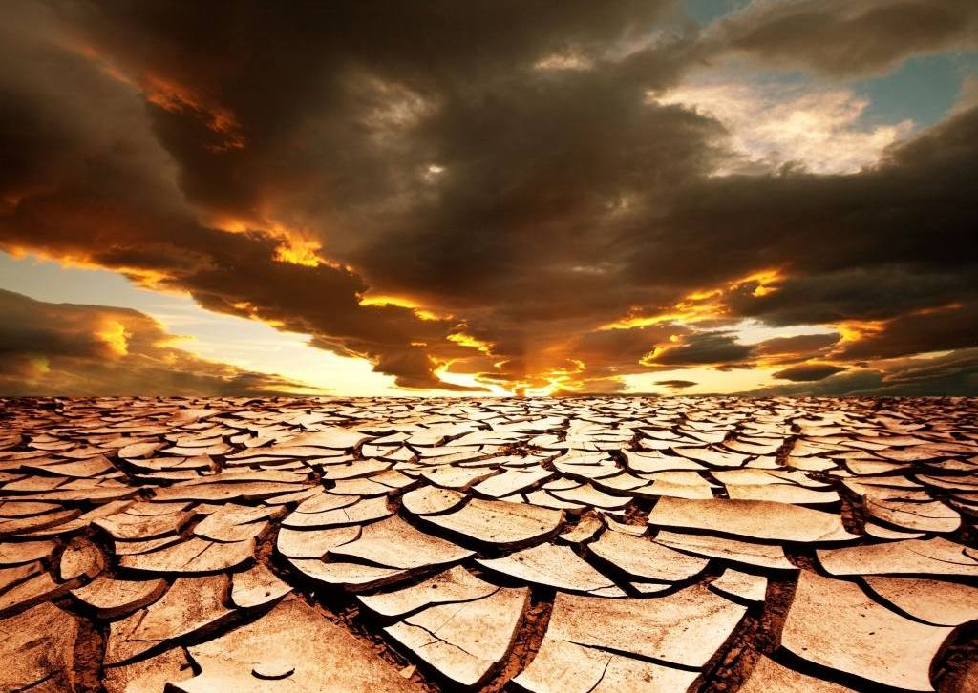

**استفاده از ارقام زودرس و میان رس(ارقام با طول دوره رشد کمتر).**

**افزایش کود دامی در کشت برای حفاظت آب**.

**به منظور آبیاری محصولات زراعی از روش های نوین آبیاری استفاده نمایید.**

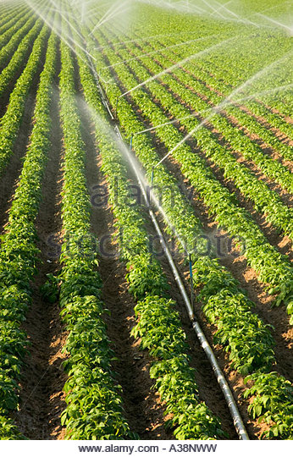

**در سیستم آبیاری سنتی برای جلوگیری از هدر رفت آب و کاهش میزان آب مصرفی طول کرت ها را کاهش دهید.**

**در کشت صیفی جات از مالچ پلاستیکی جهت جلوگیری از تبخیر آب بر روی پشته ها استفاده نمایید.**

**عادت دادن گیاه با شرایط کم آبی.**

**با توجه به کمبود شدید آب و خشک شدن اکثر چشمه ها و قنوات از کشت بهاره محصولات پرآب مانند سیب زمینی،پیاز،ذرت و... اکیدا خودداری نمایید.**

**بهبود مدیریت بقایای گیاهی( یک سوم بقایای گیاهی کشت قبلی در مزرعه موجود باشد).**

**حرکت تدریجی به سمت سامانه های کم خاک ورزی، بی خاکورزی و تسطیح لیزری .**

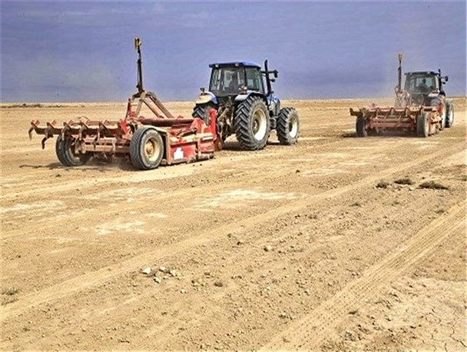

**تغییر زمان کاشت محصولات بهاره ای که امکان کشت پاییزه آنها با استفاده از ارقام اصلاح شده و مناسب میسر باشد.(چغندرقند،حبوبات و ...)**

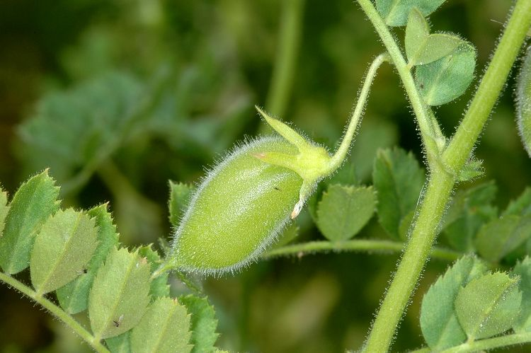

مقدمه

**توصیه های فنی و کاربردی جهت کاهش خسارت خشکسالی در مزارع**

**مدیریت آفات،بیماری ها و علف های هرز.**

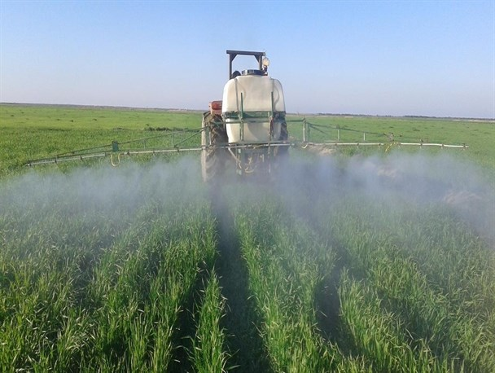

**اجرای روش های کشت مناسب با شرایط کم آبی(کشت دو ردیف در روی یک پشته،آبیاری یک در میان فاروها،کشت درون جوی،کشت زیر پلاستیک، جایگزینی کشت جوی و پشته به جای کرتی و در غیر این صورت کوچک نمودن طول و عرض کرت ها**

**حتی الامکان اجرای عملیات آبیاری در ساعات خنک شبانه روز انجام شود.**

**پخش سیلاب،ذخیره سازی روان آب های فصلی و آب قنوات جهت تغذیه سفره های زیرزمینی.**

**مرمت شبکه های آبیاری و توسعه شبکه انتقال آب با لوله های فلزی،پلی اتیلن،پلاستیکی و یا پوشش پلاستیک در کف جوی ها**



**سازمان جهاد کشاورزی استان اصفهان**

**مدیریت جهاد کشاورزی شهرستان فریدونشهر**

**توصیه های فنی و کاربردی جهت کاهش خسارت خشکسالی در محصولات زراعی**

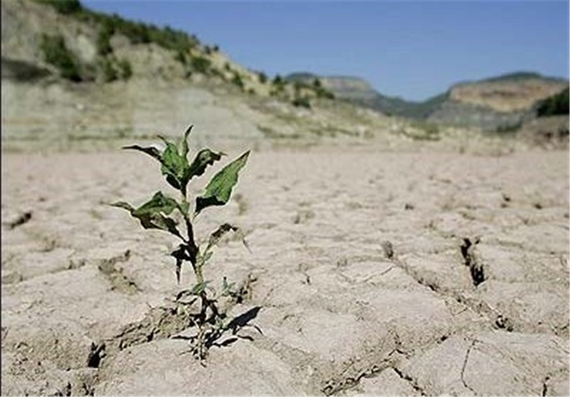

**جایگزینی کشت گلخانه ای به جای کشت در فضای باز.**

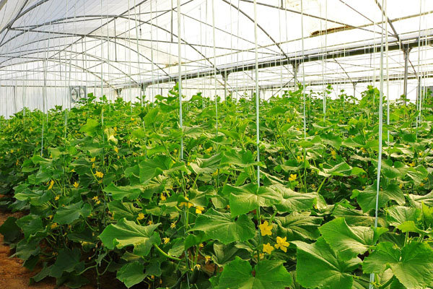

**تغذیه بهینه گیاه در شرایط خشکسالی به ویژه با استفاده از کودهای پتاسه به منظور افزایش مقاومت گیاه.**

**استفاده از ارقام متحمل به خشکی ،شوری و تنش های محیطی.**

**انتخاب الگوی کشت مناسب بر اساس منابع آبی و اقلیم منطقه و گسترش کشت گیاهان با نیاز آبی کم (سورگوم علوفه ای،ارزن،گلرنگ،زعفران،گیاهان دارویی و....).**

